**粗盐提纯**



日期： 时间： 姓名：

Date: Time: Name:

初露锋芒

自然界中水的存在

地球上的水资源主要存在于海水当中。海水是盐的“故乡”，海水中含有各种盐类，其中百分之 90 左右是氯化钠，也就是食盐。另外还含有氯化镁、硫酸镁、碳酸镁及含钾、碘、钠、溴等各种元素的其他盐类。由于这些盐均可溶于水，所以通过过滤的方法是不能除去这些杂质的。可以通过化学方法，将这些盐转化为难溶的物质，然后再过滤，进一步提纯。

氯化镁是点豆腐用的卤水的主要成分，味道是苦的，因此，含盐类比重很大的海水喝起来就又咸又苦了。海水的高盐含量限制了它的使用，一般要经过淡化处理。

海水中含量大于 1 毫克/千克的化学成分包括：①钠、镁、钙、钾和锶等 5 种阳离子；②氯离子、硫酸根、碳酸氢根（包括碳酸根）、溴离子和氟离子等 5 种阴离子；③硼酸分子。这些成分的总量占海水中所有溶解成分的 99.9％以上。被河川搬运入海的岩石风化产物和火山等的喷发物，是海水主要溶解成分的主要来源。海水主要溶解成分之间，所以具有恒比关系这一特点，是因为海水中的含盐量相当稳定,加上海水的不停运动，使各成分充分混合的缘故。但由于生物的作用，海底热泉和大陆径流等的影响，局部海区的某些主要溶解成分的含量并不严格遵守恒比关系。例如深层海水中 Ca2+的相对含量大约比表层水高千分之五。

|  |  |
| --- | --- |
| **学习目标**  **&**  **重难点** | 1．知道混合物、纯净物的概念；能区分简单的生活中常见的混合物、纯净物。  2．知道物质纯度的概念，知道物质纯度的表示方法。  3．掌握过滤和蒸发两种物质提纯的方法。  4．粗盐提纯的操作。 |
| 1．知道混合物、纯净物的概念；能区分简单的生活中常见的混合物、纯净物。  2．掌握过滤和蒸发两种物质提纯的方法。  3．粗盐提纯的操作。 |

 根深蒂固

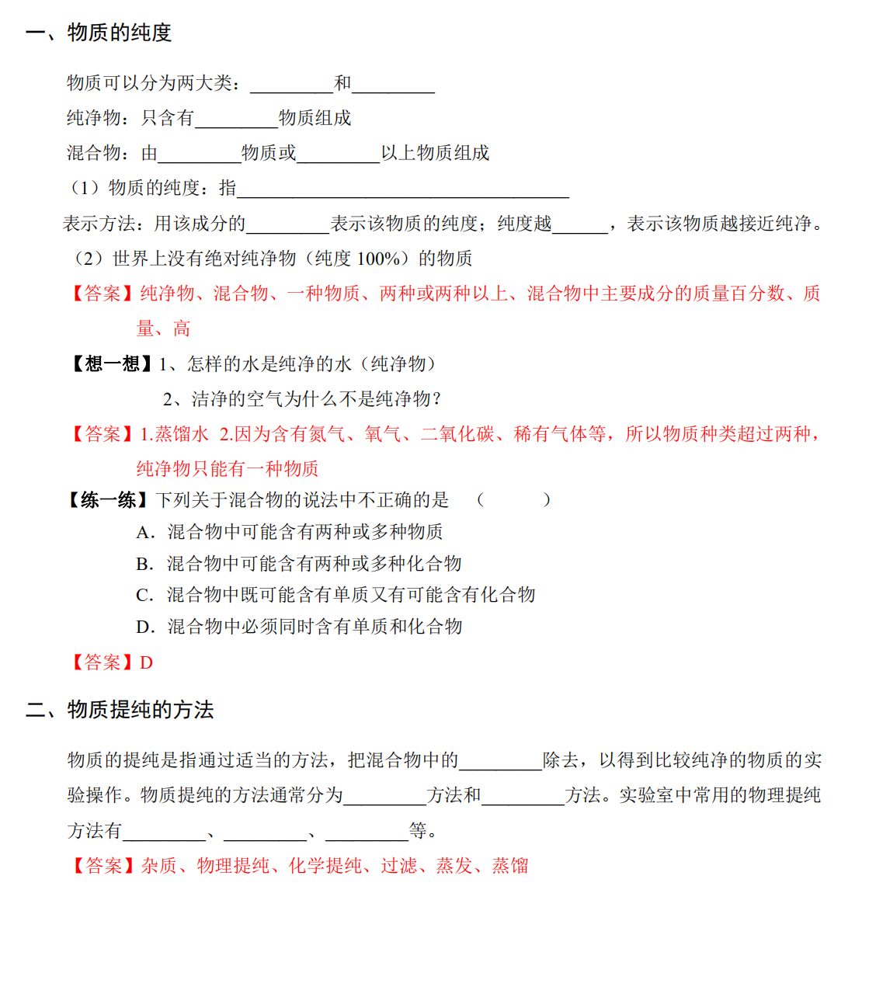

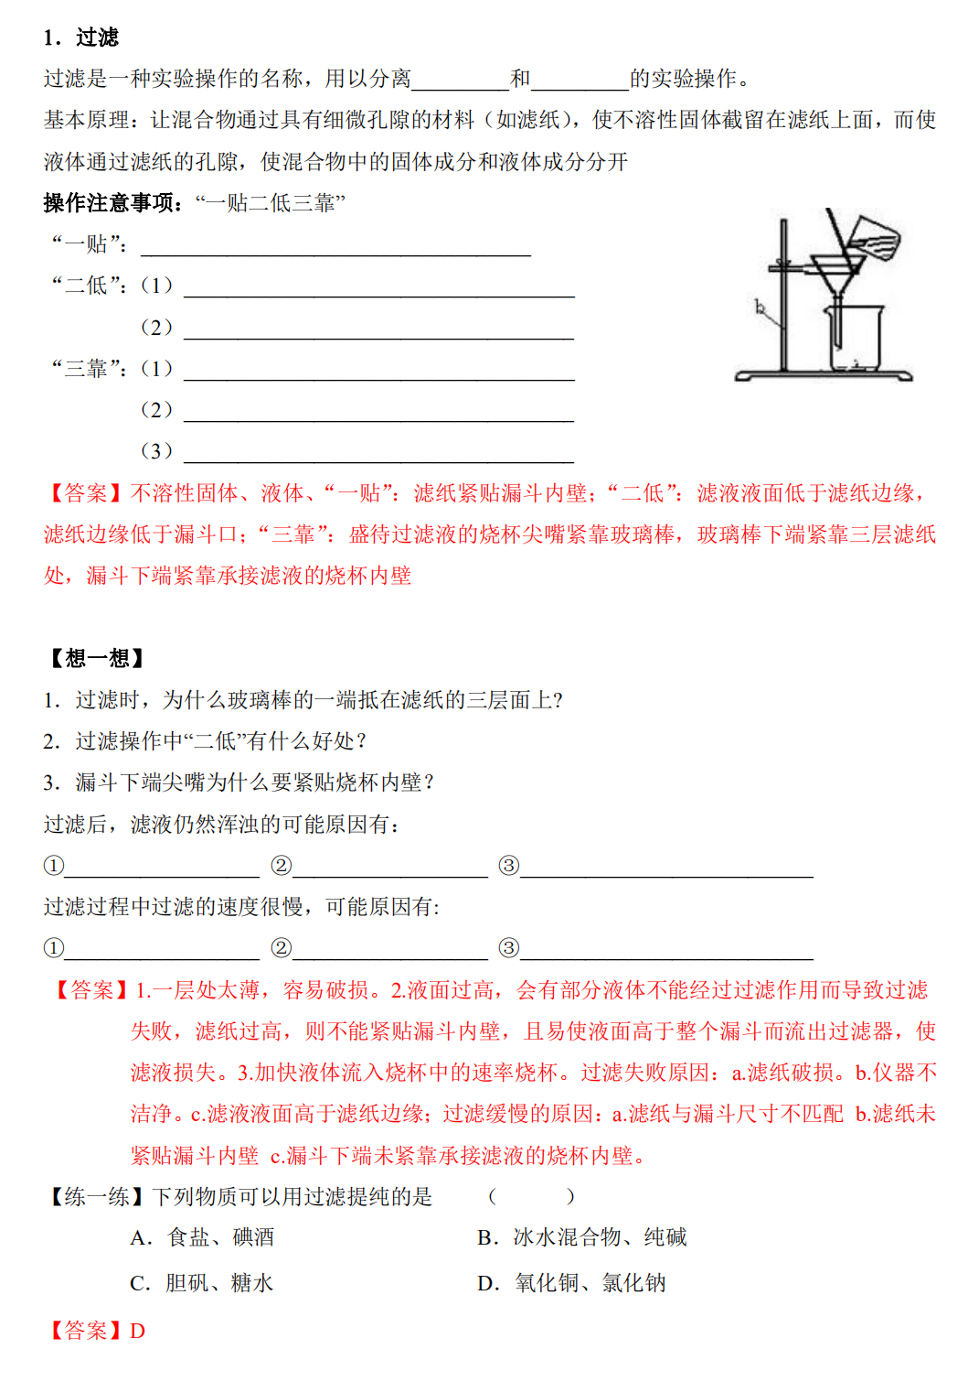

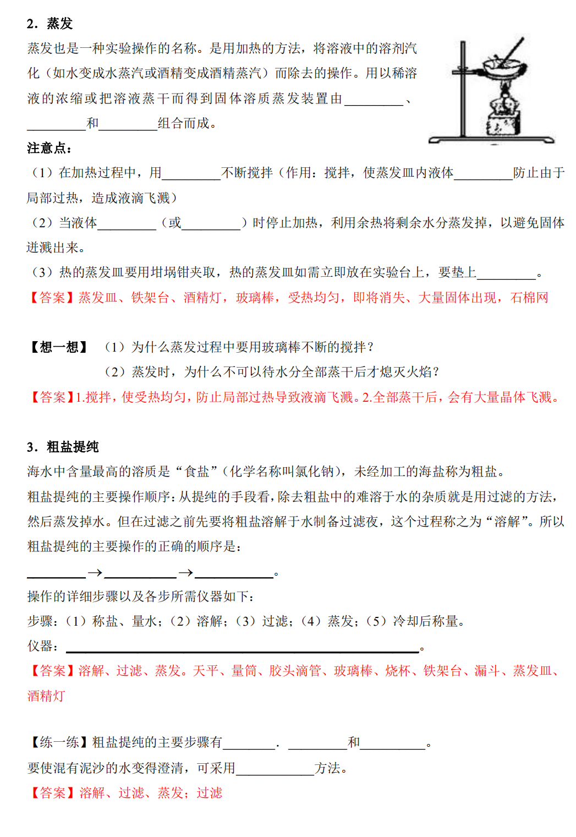

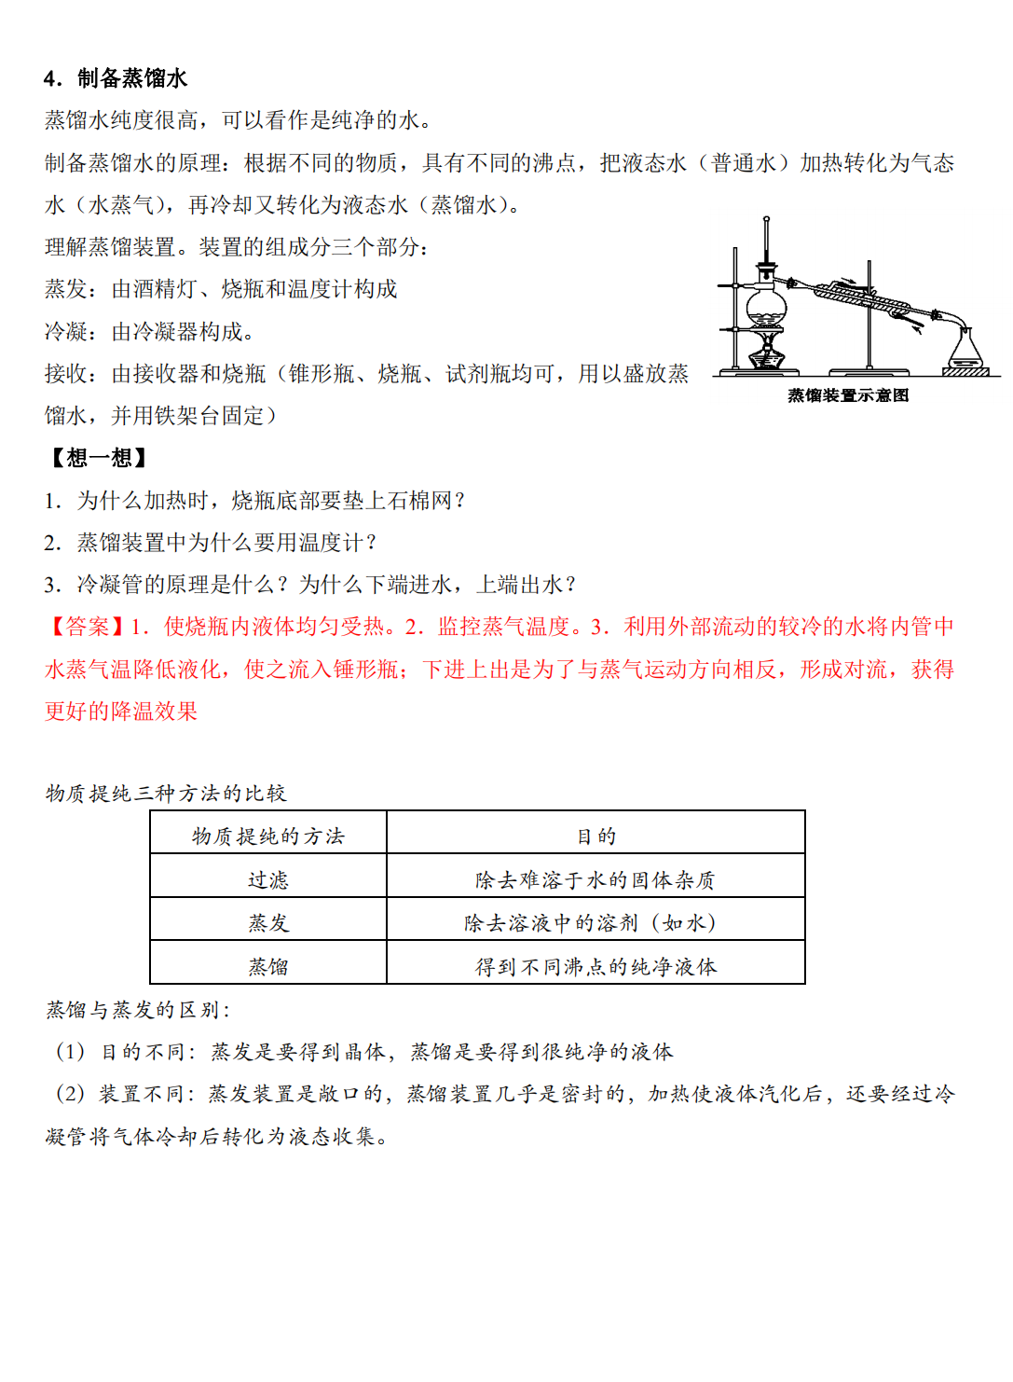

 枝繁叶茂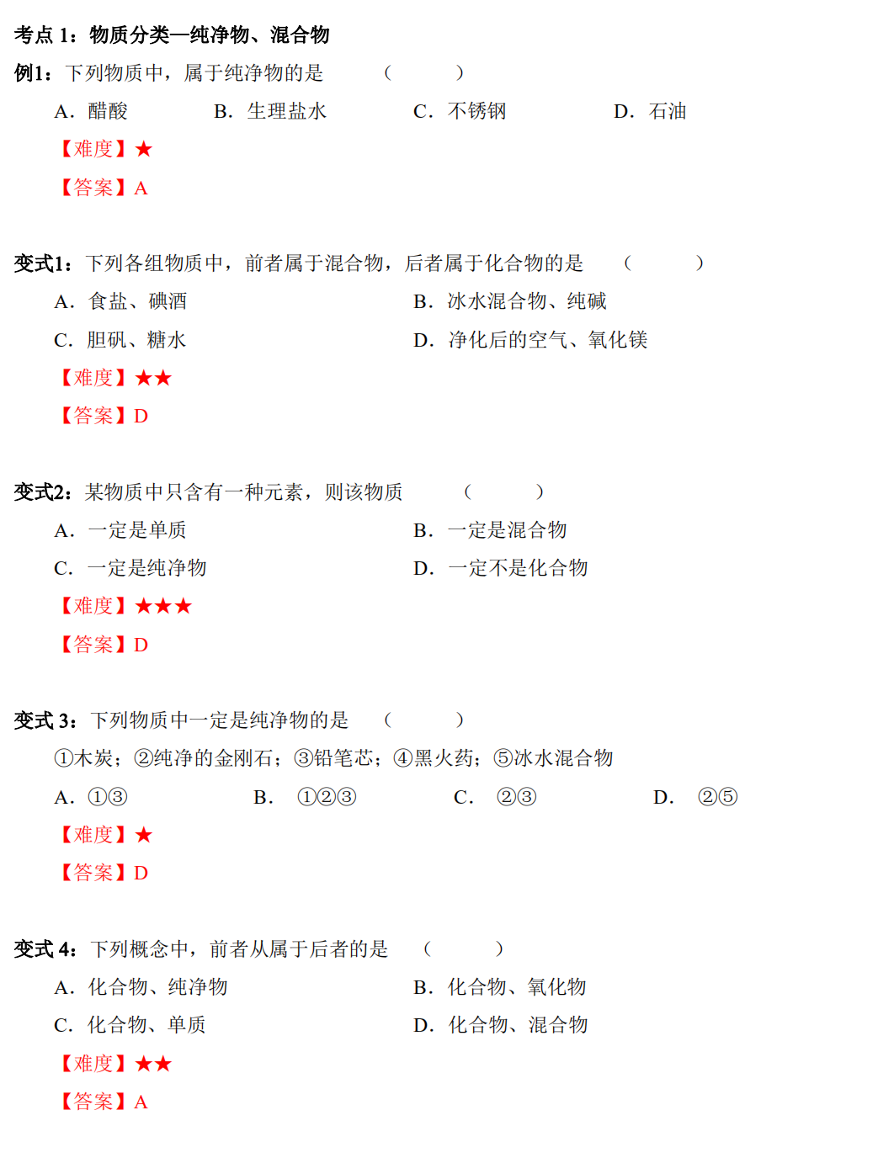

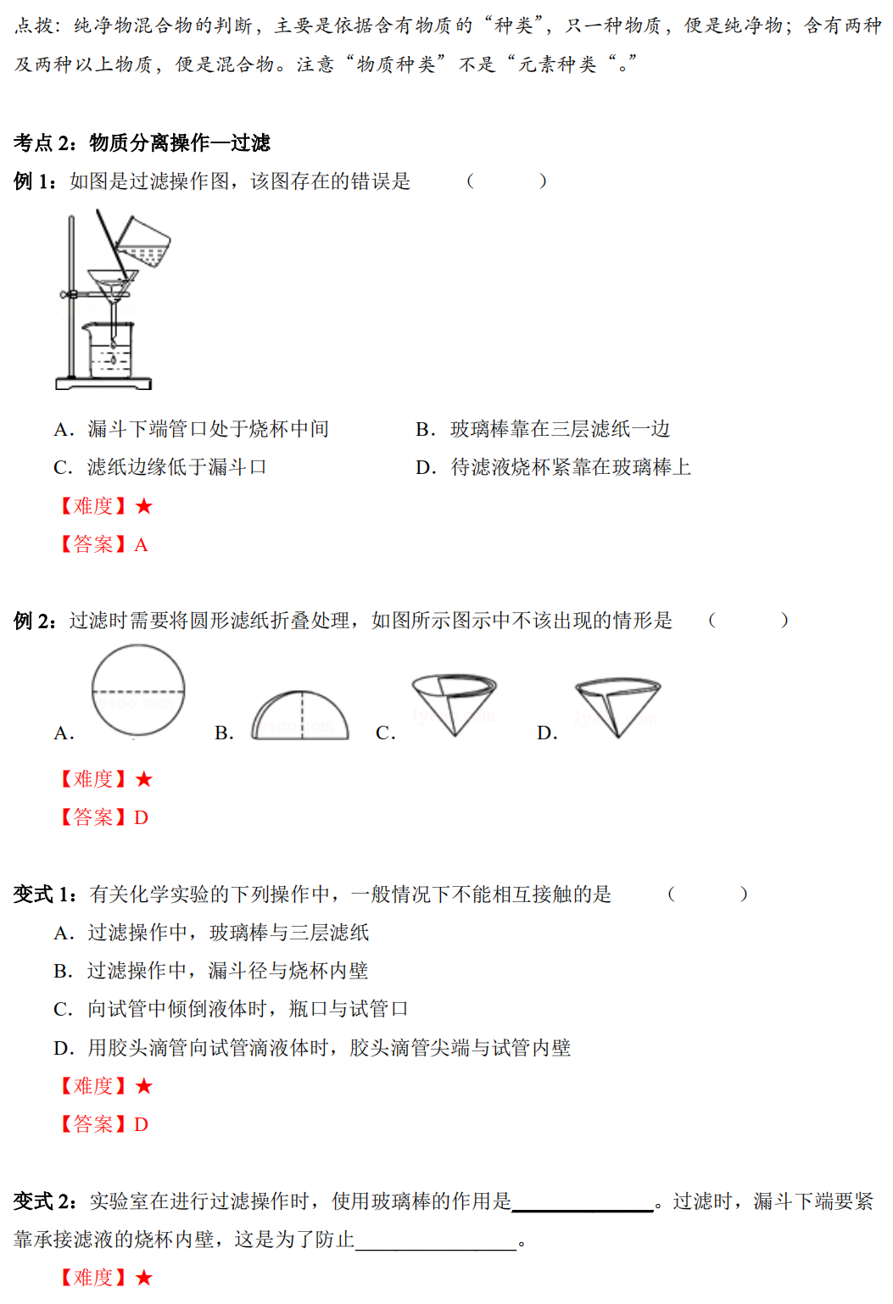

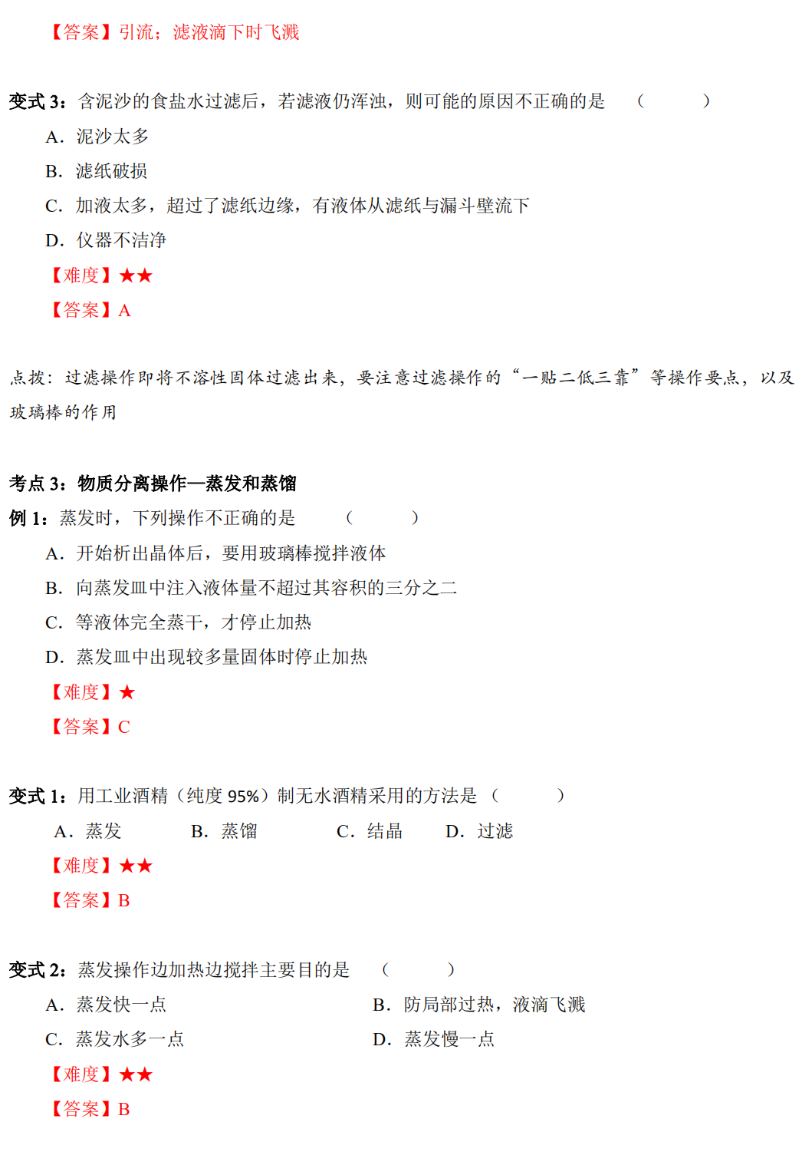

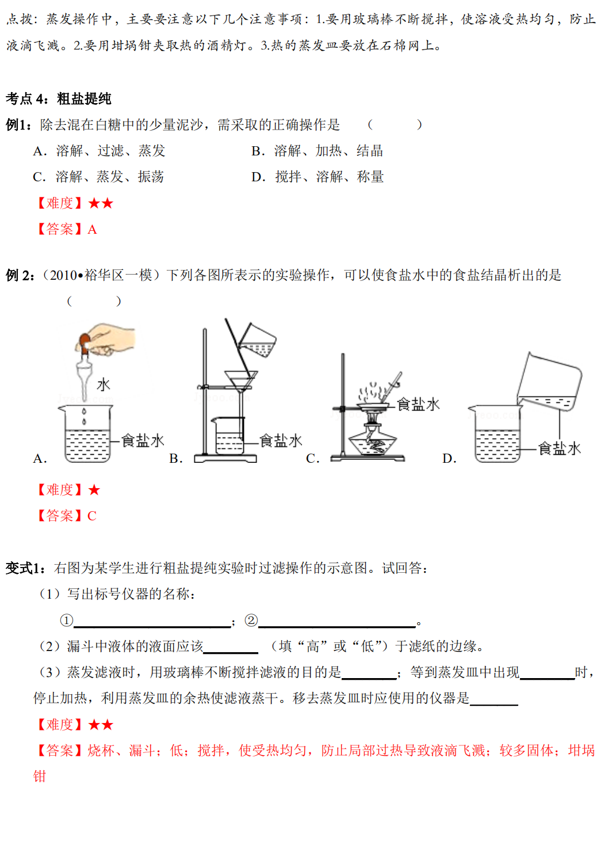

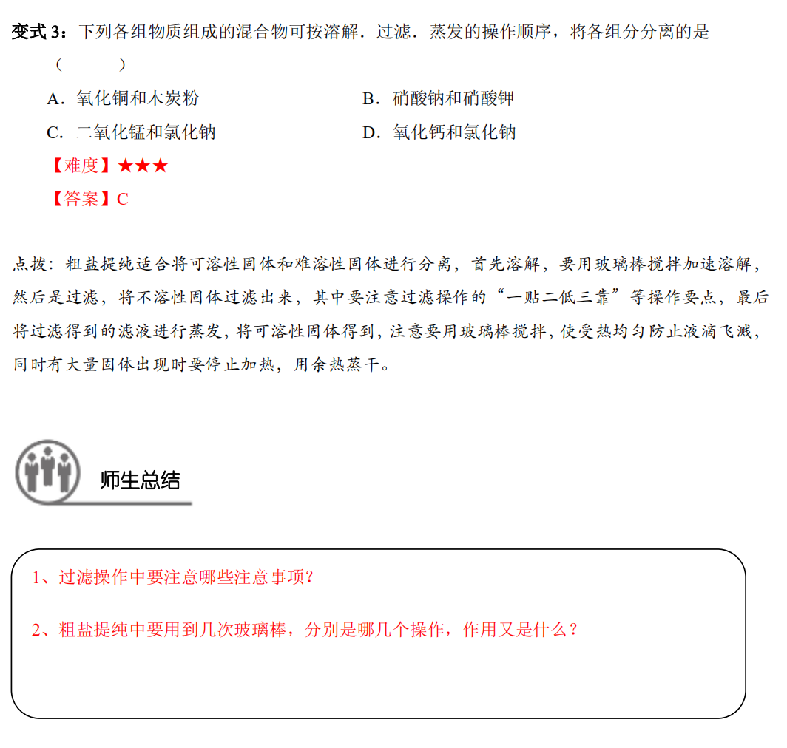

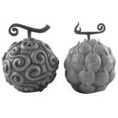 瓜熟蒂落

